

**Université de Nouakchott Al Aasriya**

**Département de Mathématiques et Informatique**

**Master d’Informatique Parcours SI**



TP1 Python

Tp1 python



**Réalisé par: groupe**

|  |  |
| --- | --- |
| NOM Et Prénom | Numero d’inscription |
| EL Hassen Mohamed Soueileme | C14466 |
| Mohamed Abdellahi Sidi Mohamed | C15623 |
|  |  |

**Année universitaire 2021/2022**

1. Installer un environnement de développement Pycharm, Thonny ou Jupyter notebook

<https://www.jetbrains.com/fr-fr/pycharm/download/#section=windows>

<https://thonny.org/>

1. **Écrire un programme** qui assigne :

* La valeur entière 47 à la variable Y
* La valeur float 2.5487 à la variable X
* La valeur entière résultat de 23 fois 74 à la variable Produit
* La valeur entière résultat de la division entière de 50 par 8 à la variable Division_entiere
* La valeur entière résultat de 20 exposant 20 à la variable Exposant
* La valeur chaîne de caractères ‘Bienvenue’ à la variable Texte

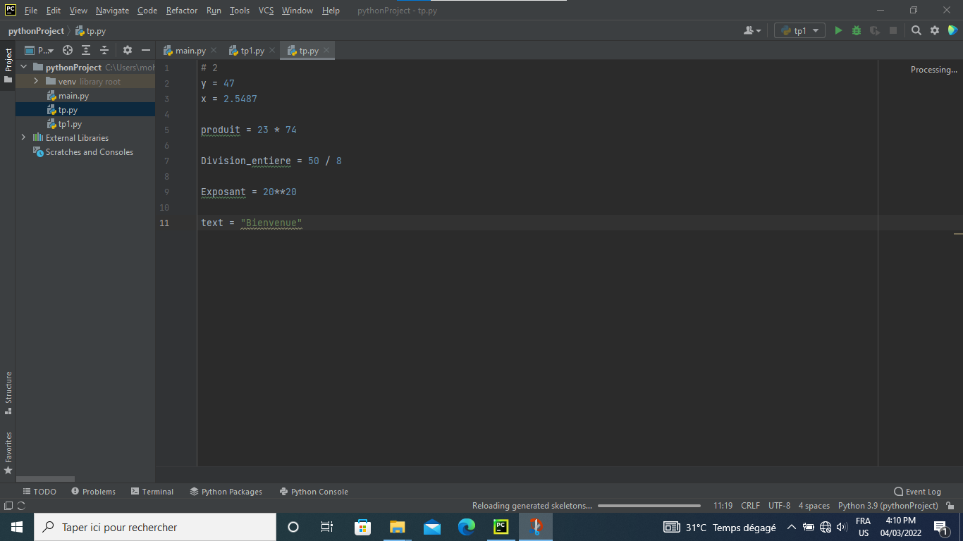

1. Ecrire un programme qui calcule la circonférence et l’aire d’un disque dont le rayon est donné en input

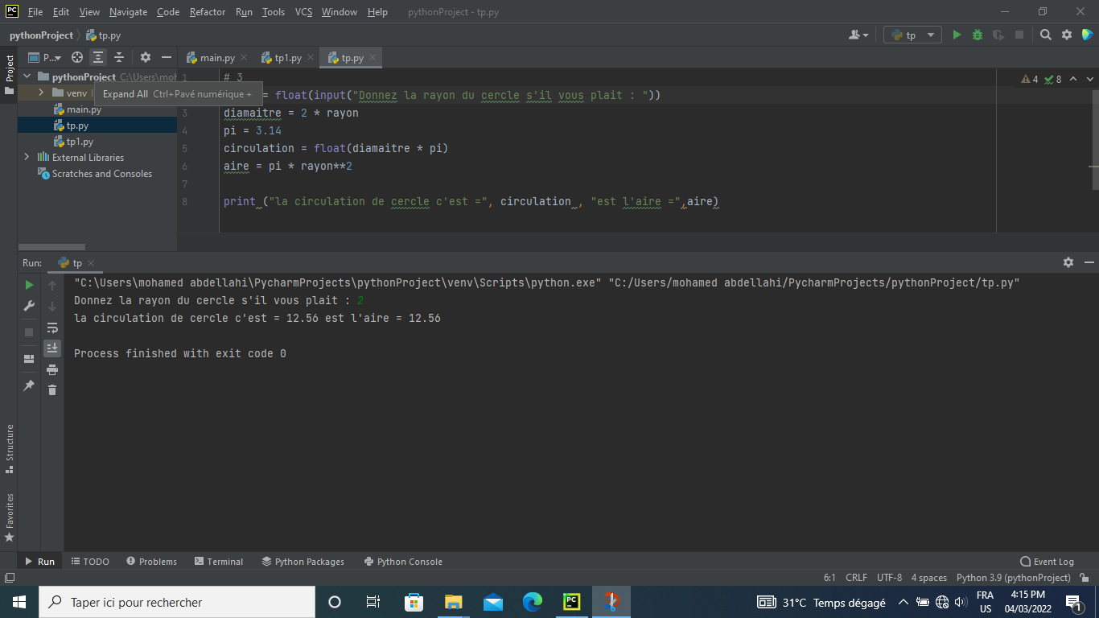

1. Ecrire un programme qui donne la moyenne arithmétique de cinq nombres de type float lus en entrée.

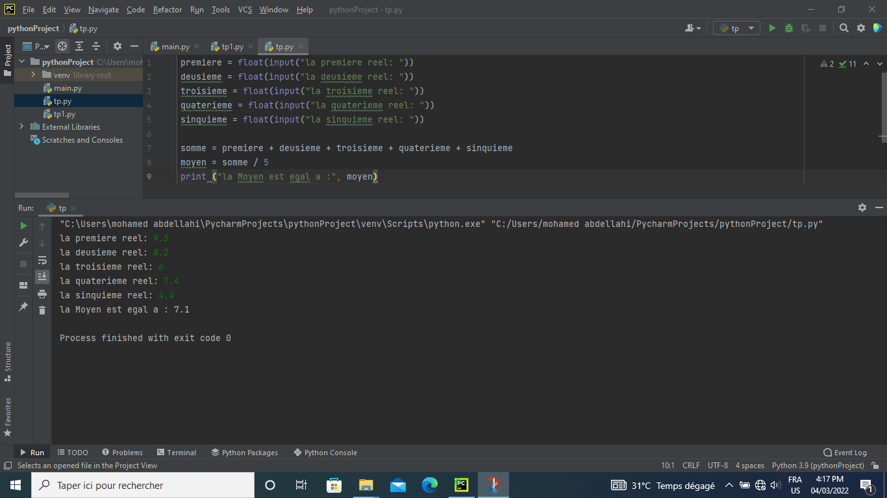

1. Ecrire un programme qui lit des valeurs de type float pour X, Y et Z et qui affiche la valeur de W vérifiant l'égalité X/y = Z/W.

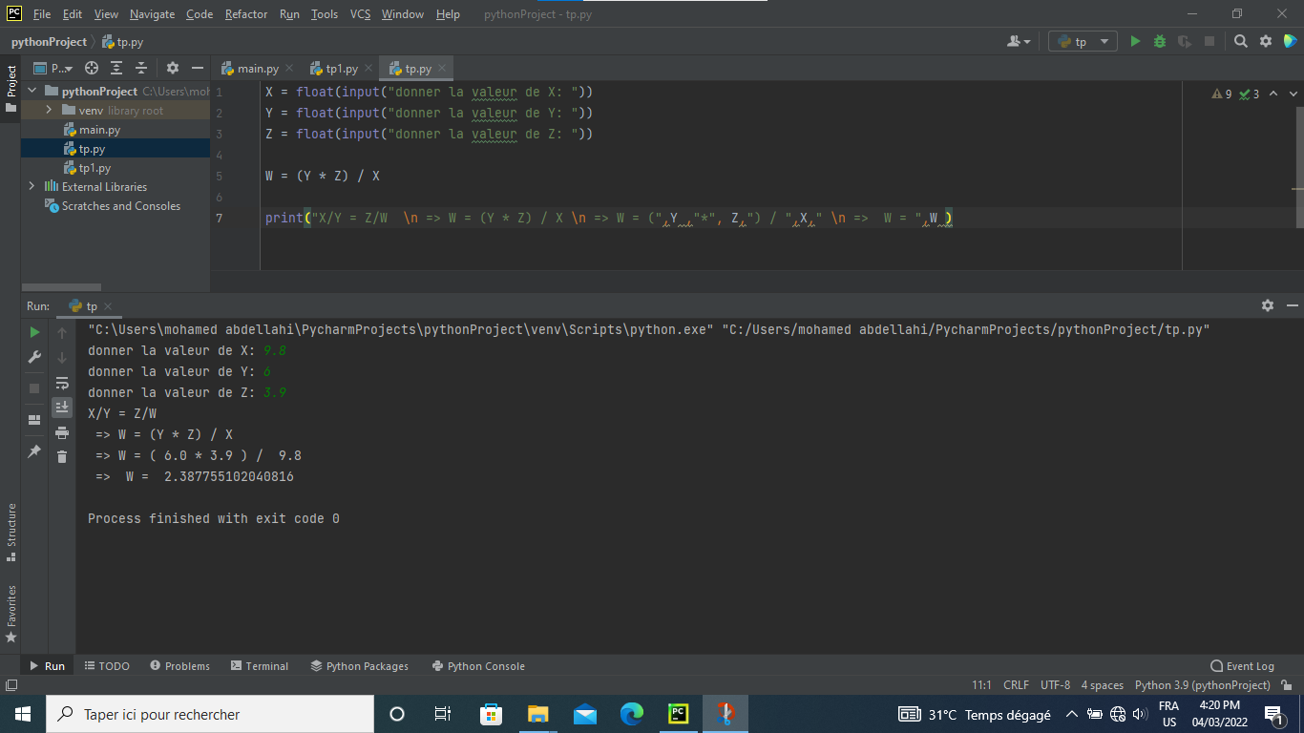

1. Ecrire un programme qui lit deux valeurs entières a et b strictement positives suivies de deux valeurs réelles (float) c et d, et qui affiche les valeurs des expressions suivantes, chacune sur une nouvelle ligne :

a-b ;

b+c ;

c+d ;

a.c ;

a/2 ;

a/(b+4);

(a+b).z/(2b) ;

a-1/2 ;

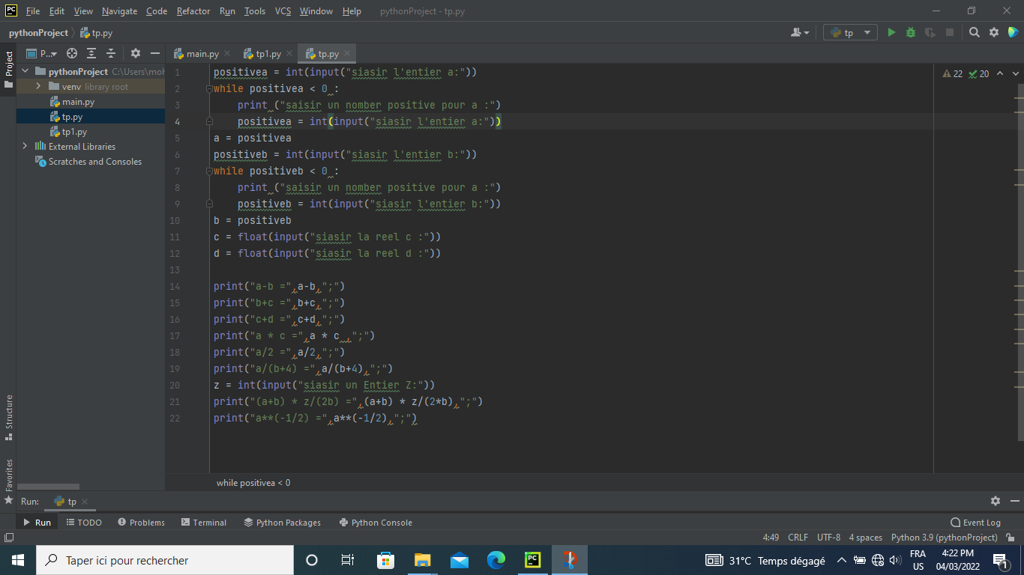

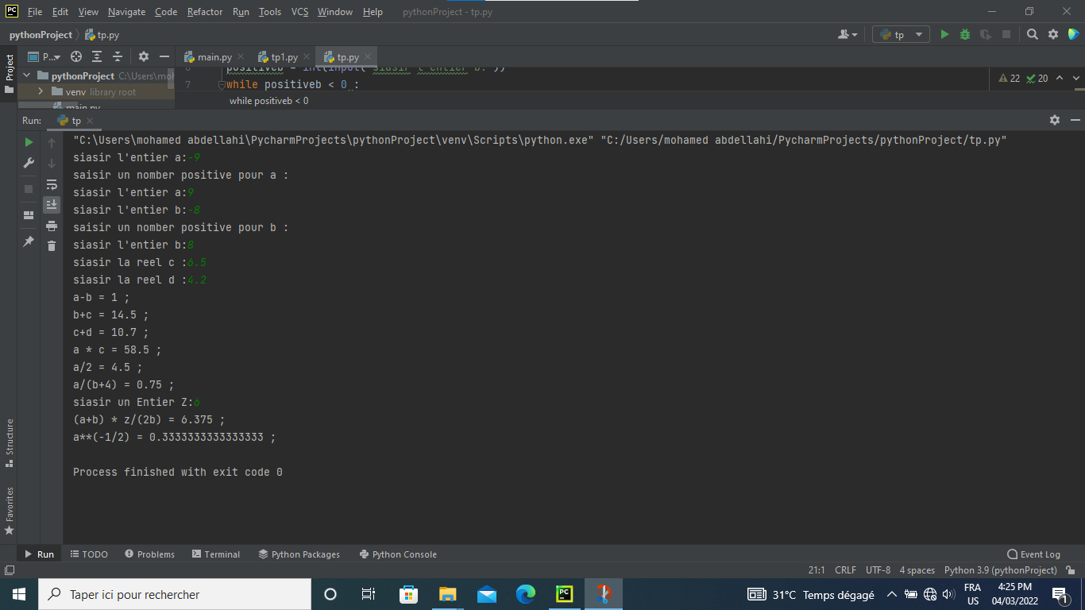

1. Soit S1=’un exemple de chaine’ et S2="un autre exemple", afficher les caractères d’indice 1, 2,5. Concaténer S1 et S2.

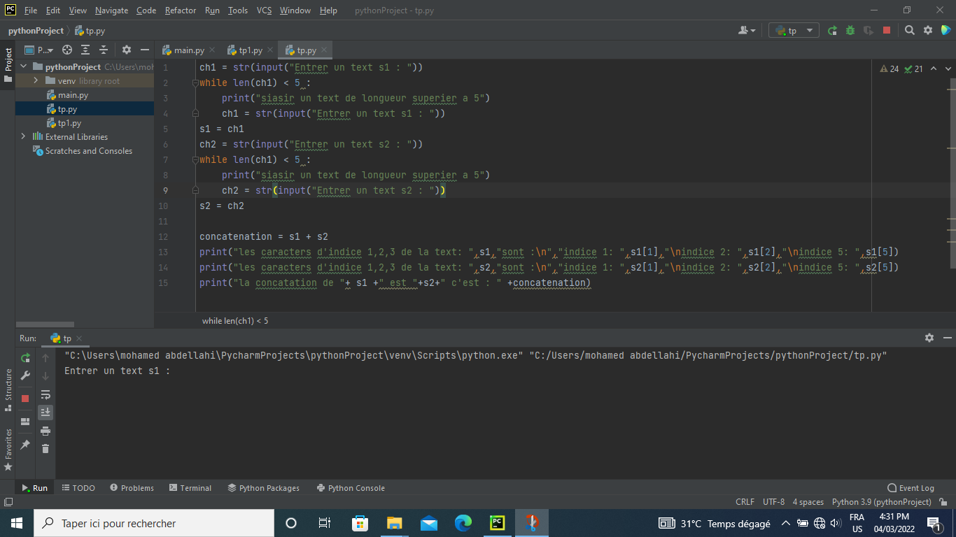

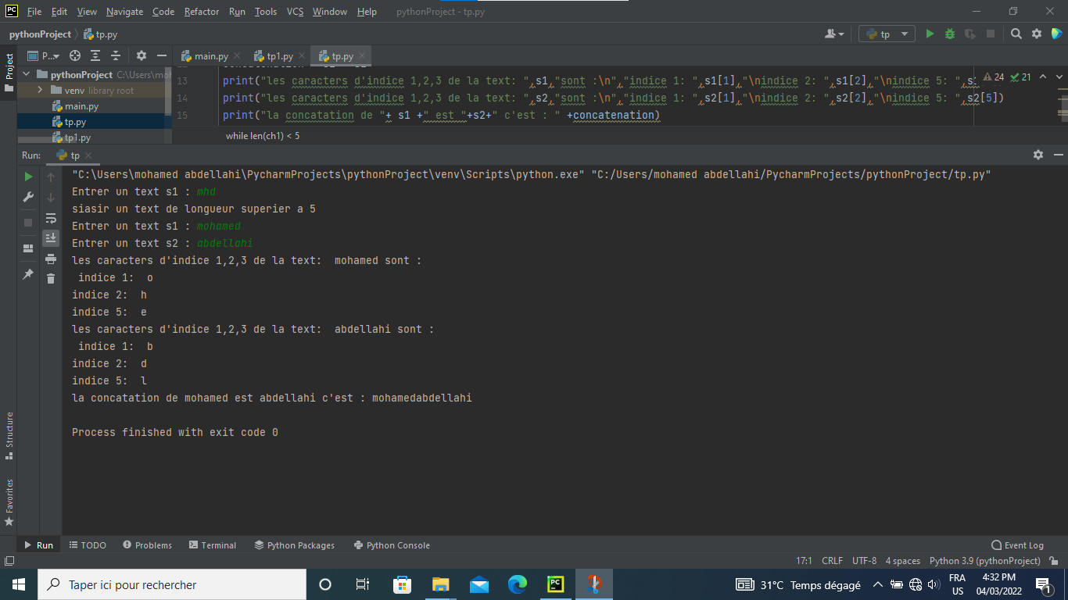

1. Ecrire un programme qui permet de multiplier tous les nombres d'une liste

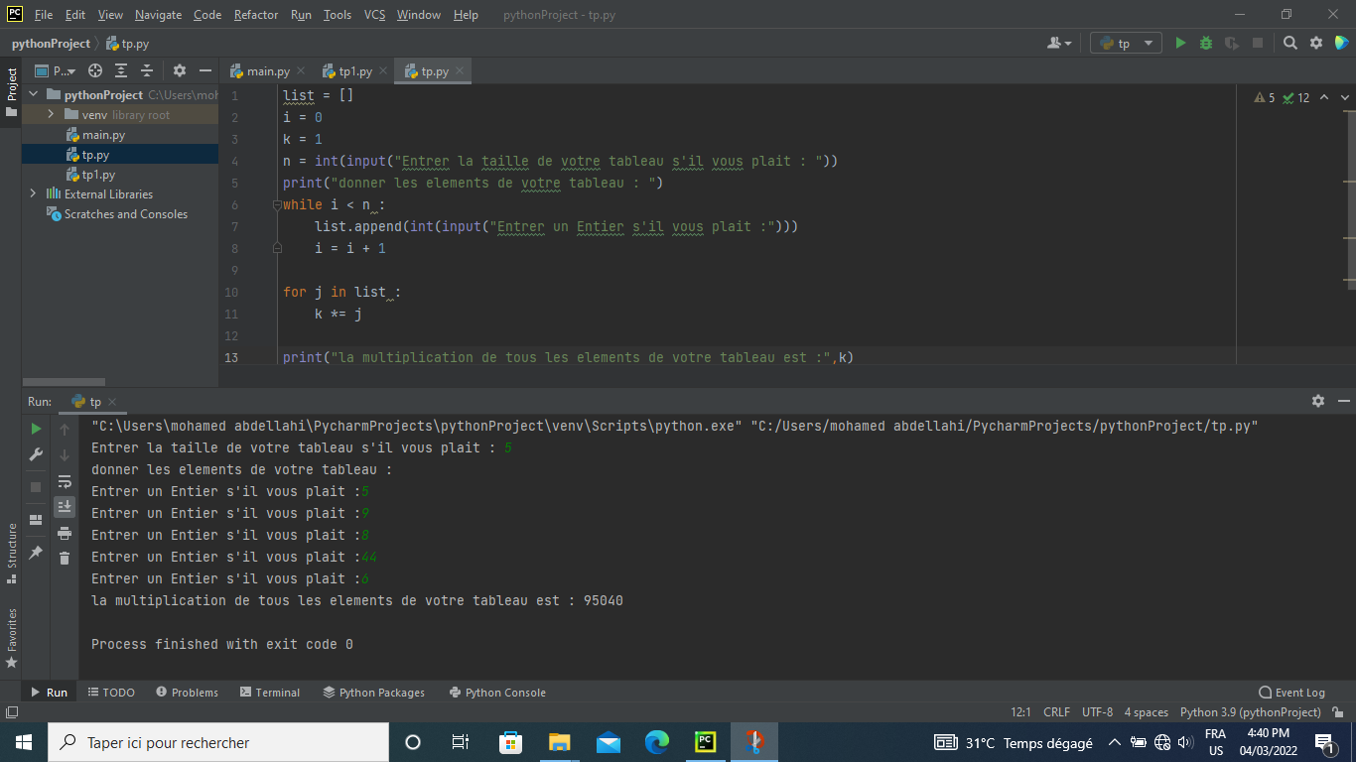

1. Ecrire un programme qui permet d’afficher la table de multiplication de 3

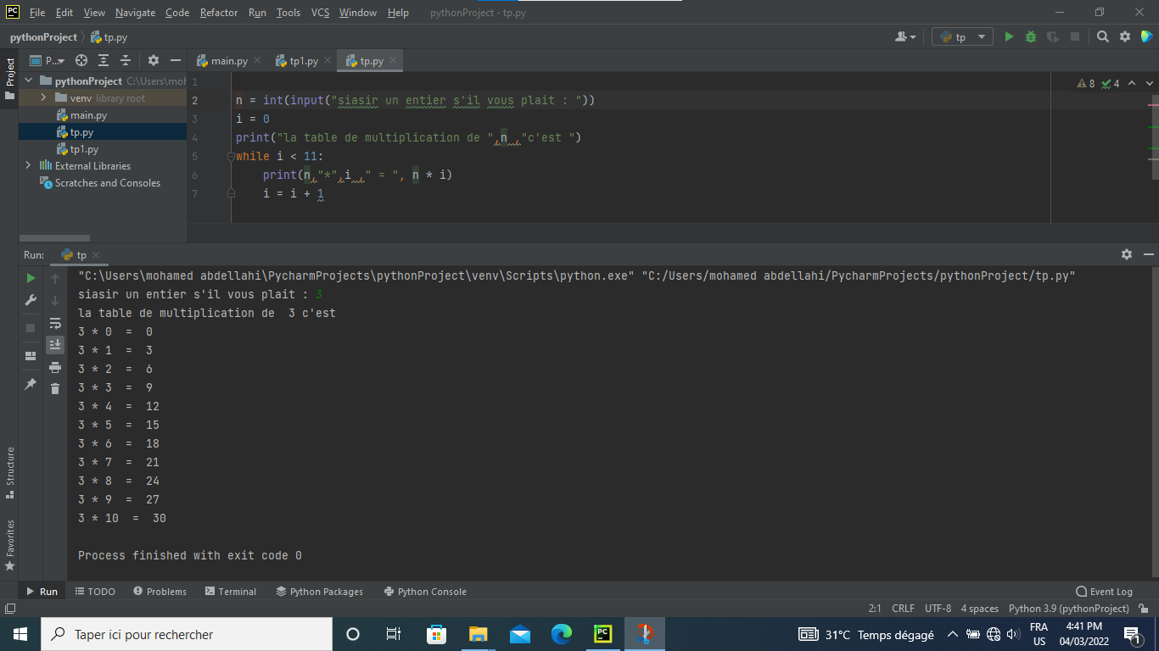

1. Ecrire un programme qui permet de calculer M = 1x3x5x7…x19

